Лабораторная работа 1-B (20_09)

Кибербезопасность предприятия

Ищенко Ирина

Мишина Анастасия

Дикач Анна

Галацан Николай

Амуничников Антон

Барсегян Вардан

Дудырев Глеб

Дымченко Дмитрий

Содержание

Список иллюстраций

Список таблиц

# 1 Цель тренировки

Разобраться с сценарием действий нарушителя “Защита данных сегмента АСУ ТП”. Выявить и устранить уязвимости и их последствия.

# 2 Выявленные уязвимости и последствия

По ходу выполнения тренировки были выявлены следующие уязвимости (рис. 1):

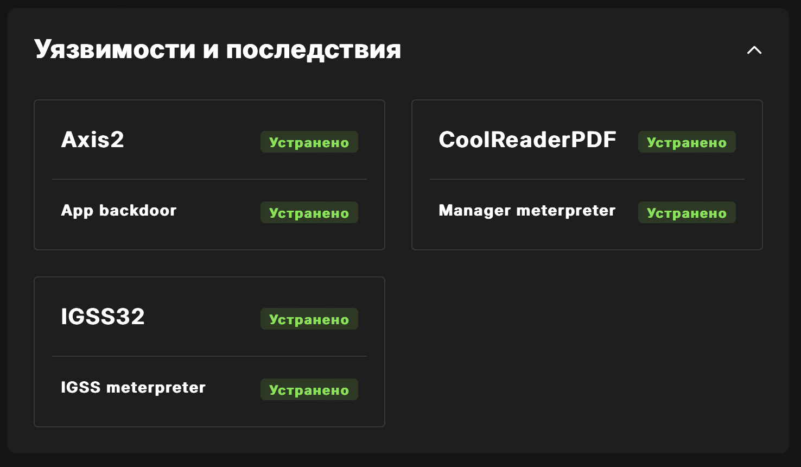

Рис. 1: Уязвимости и последствия

**Уязвимость 1.** Уязвимая версия axis2 (CVE-2010-0219)

**Последствие.** App Backdoor

**Уязвимость 2.** Уязвимая версия программы CoolReaderPDF (CVE-2012-4914)

**Последствие.** Manager meterpreter-сессия

**Уязвимость 2.** Уязвимая версия IGSS (CVE-2011-1567)

**Последствие.** IGSS meterpreter-сессия

## 2.1 Уязвимая версия axis2

Уязвимая версия axis2 установлена на AppServer под управлением Apache Tomcat. В типовом шаблоне информационной системы используется для развертывания веб-сервисов, работает через порт 8080.

**Эксплуатируемая уязвимость** – CVE-2010-0219. Компонент Axis2 SAP BusinessObjects содержит учетную запись и пароль администратора по умолчанию.

Из конфигурационного файла axis2.xml можно получить данные учетной записи администратора, авторизоваться и загрузить вредоносный сервис для исполнения команды

### 2.1.1 Описание инцидента

С помощью AMTIP нашли правило обнаружения вторжений. Для (CVE-2010-0219) нашли необходимое правило (рис. 2).

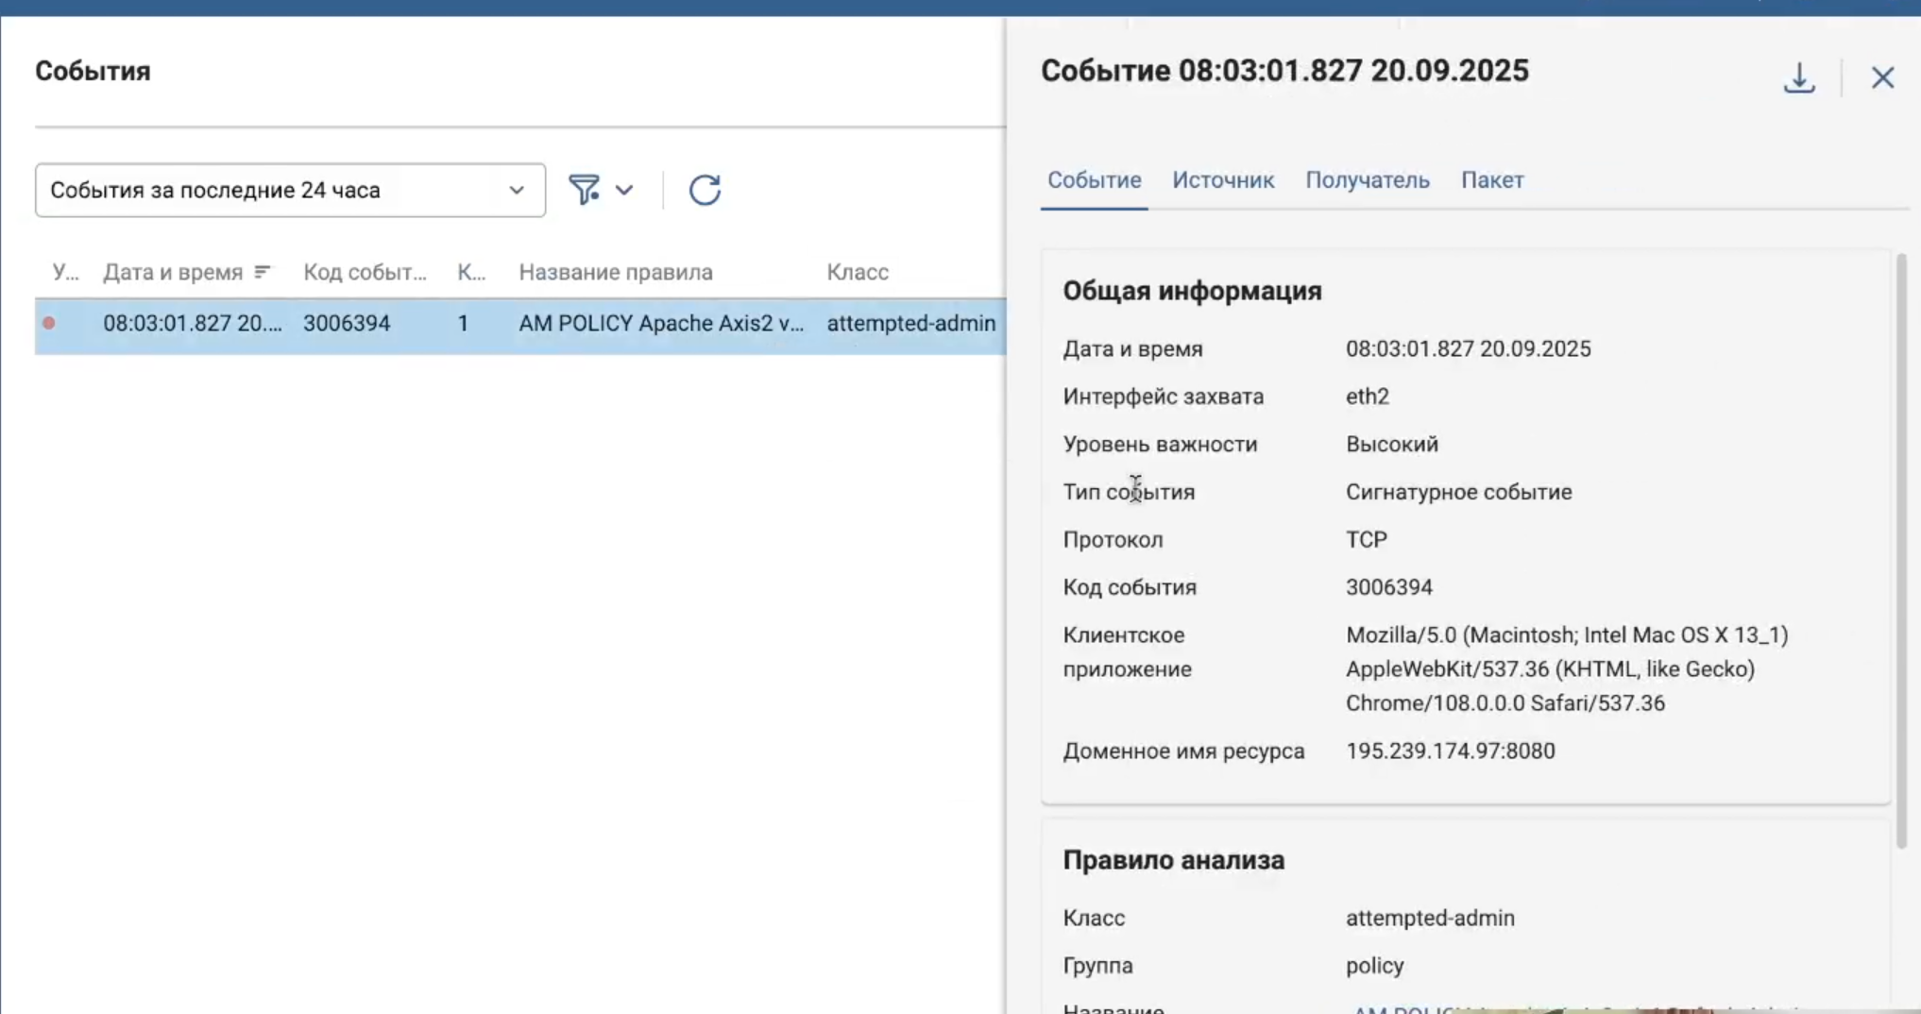

Рис. 2: Событие на VipNet IDS NS

Далее перешли к заполнению инцидента (рис. 3).

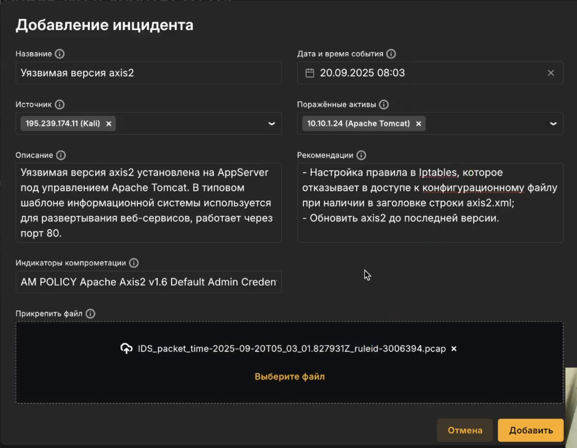

Рис. 3: Добавление инцидента axis2

### 2.1.2 Решение

Открываем KeePass. Находим Apache Tomcat и подключаемся к нему по ssh via Putty (рис. 4).

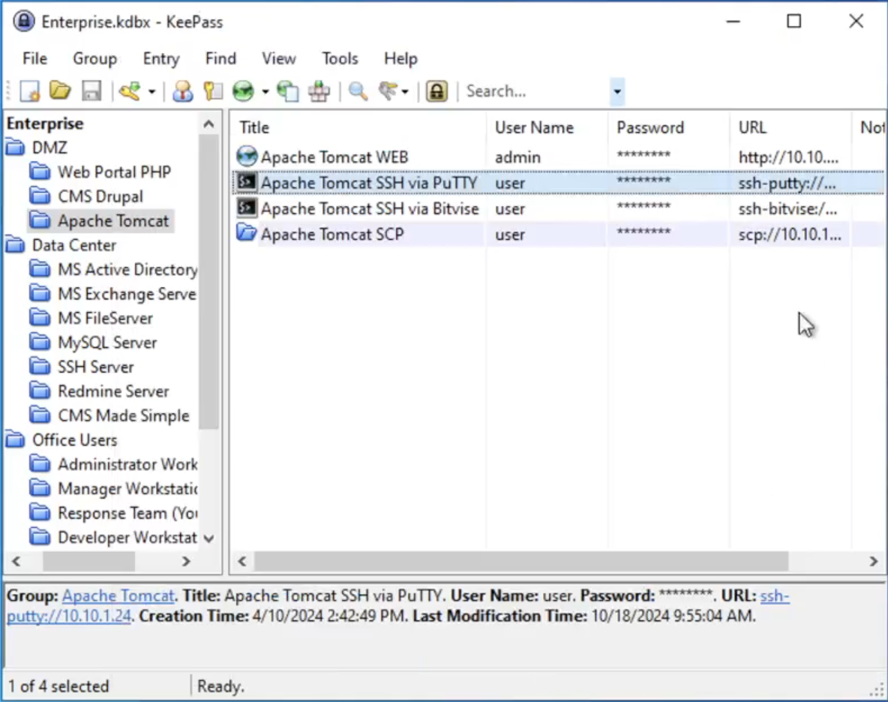

Рис. 4: Подключение по ssh

1. Настройка правил в Iptables. В утилите iptables добавить правило (iptables -I INPUT 1 -j REJECT -p tcp –dport 8080 -m string –string “axis2.xml” –algo kmp), которое отказывает в доступе к конфигурационному файлу при наличии в заголовке строки axis2.xml (рис. 5).

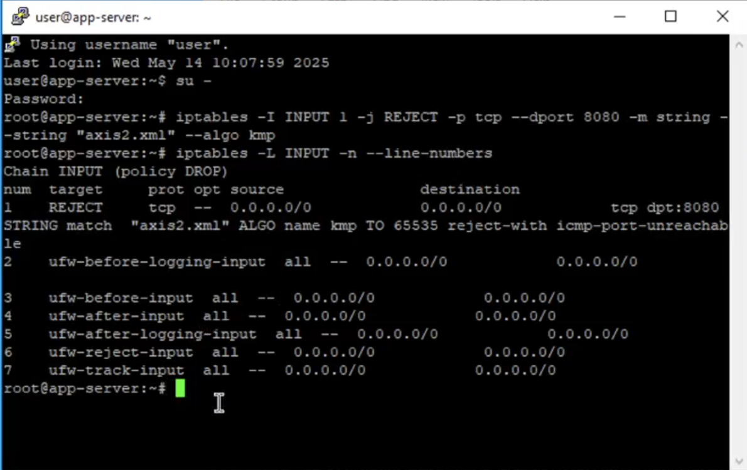

Рис. 5: Добавление правила в утилите

1. Обновить axis2 до последней версии. Войти на Tomcat сервер (в адресной строке браузера набрать http://10.10.1.24:8080). Нажать на кнопку Manager App (рис. 6).

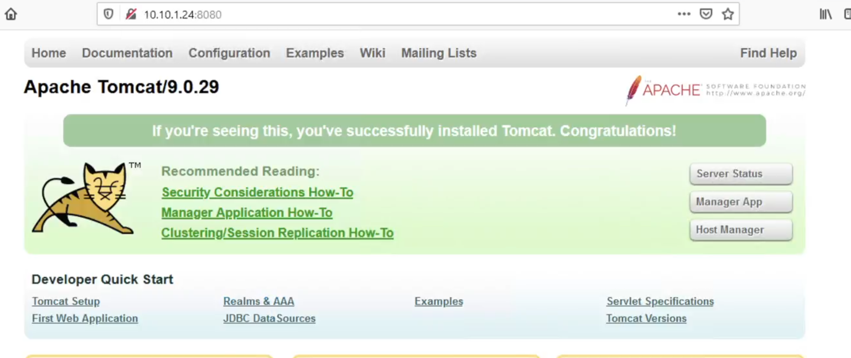

Рис. 6: Стартовая страница сервера Apache Tomcat

Войти под учетной записью администратора (admin / qwe1231@#). В таблице Applications найти строку с записью axis2 и нажать на кнопку Undeploy.Загрузить WAR файл axis2 актуальной версии. В поле WAR file to deploy нажать на Choose file, далее выбрать загруженный файл и нажать на кнопку Deploy (рис. 7)(рис. 8).

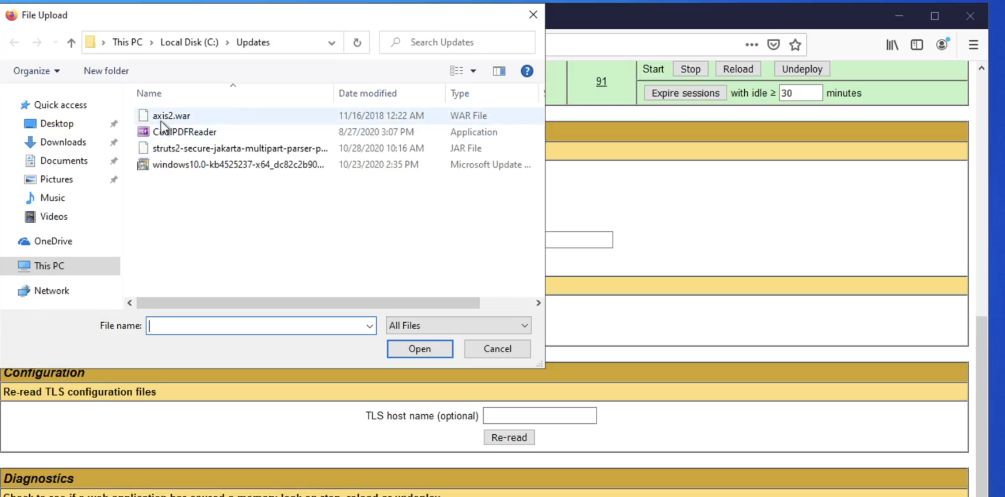

Рис. 7: Добавление axis2.war

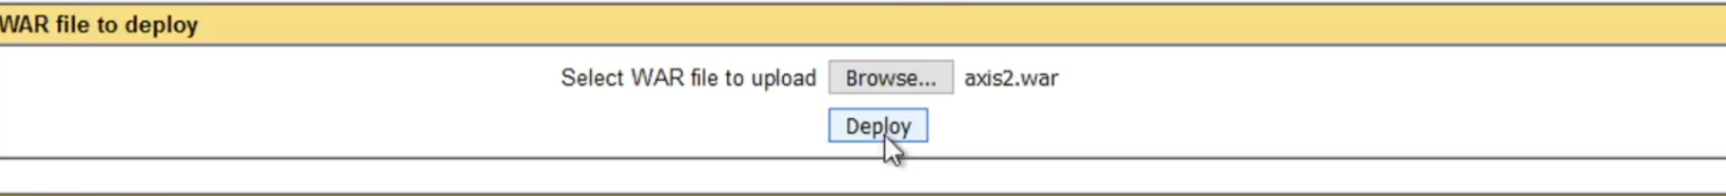

Рис. 8: Нажатие на кнопку

Деактивировать уязвимую версию axis2. В таблице Applications найти строку с записью axis2 и нажать на кнопку Stop.После остановки приложения axis2 остается в таблице, уязвимость будет успешно устранена.

### 2.1.3 Последствия App Backdoor

Нарушитель для закрепления на уязвимой машине загружает файл, исполнение которого устанавливает Reverse Shell соединение с машиной нарушителя. Установленную сессию веб-сервера с IP-адресом нарушителя (195.239.174.11) и имя запущенного процесса можно обнаружить при помощи команды «sudo ss -tp» (рис. 9).

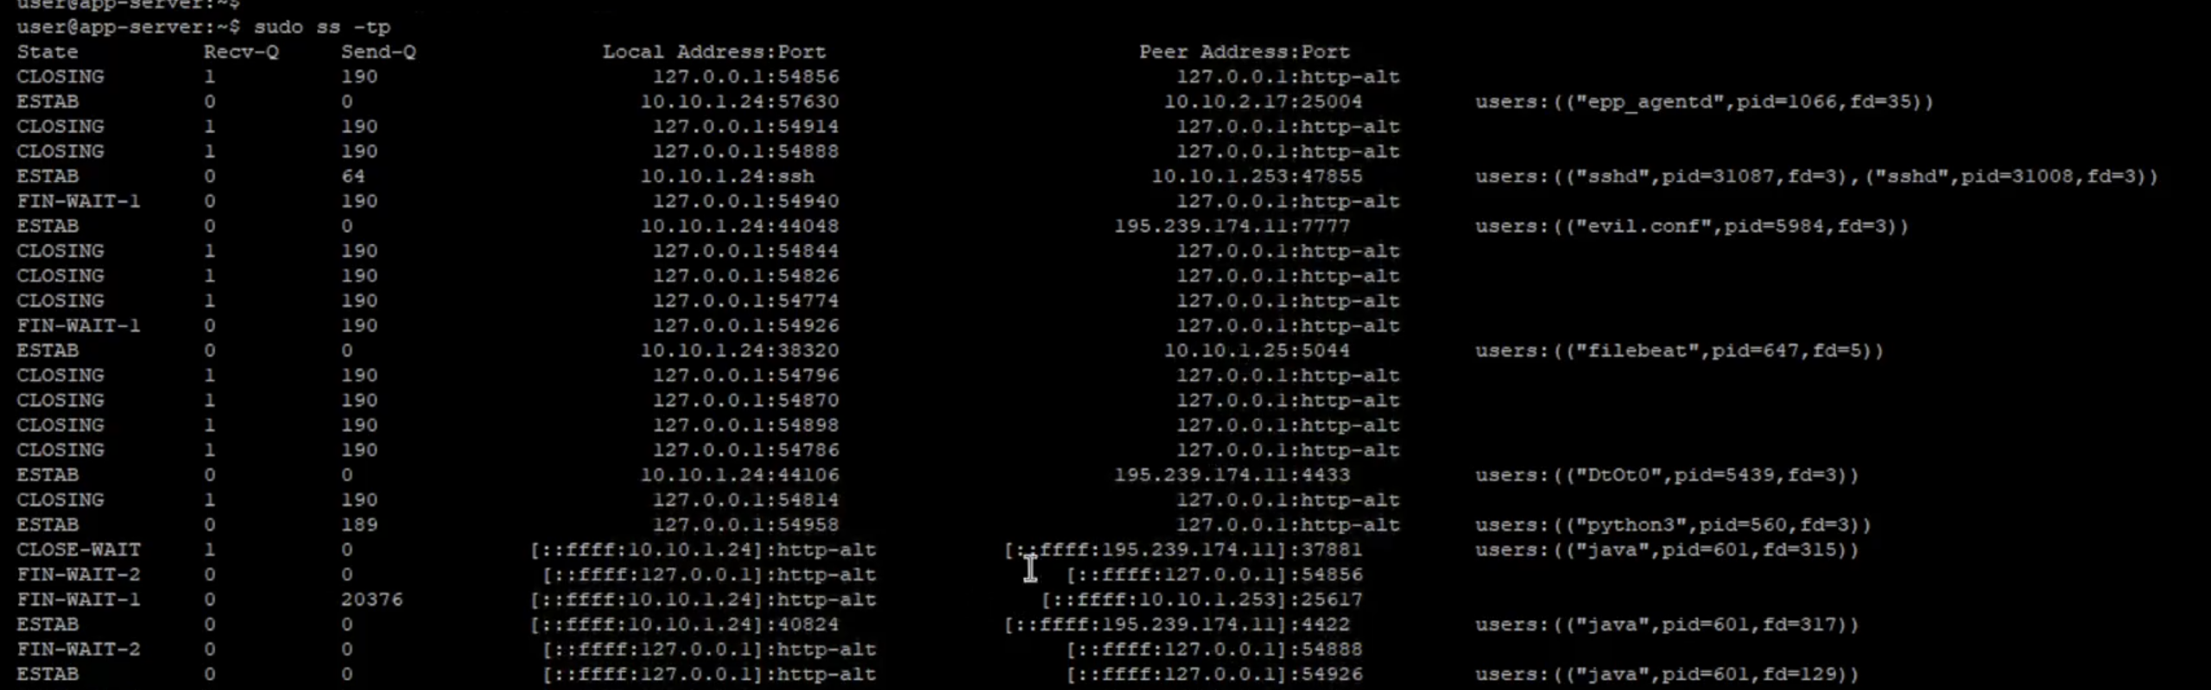

Рис. 9: Установленная сессия с нарушителем

Событие автозапуска backdoor файла наблюдается в журнале /var/log/syslog (рис. 10).

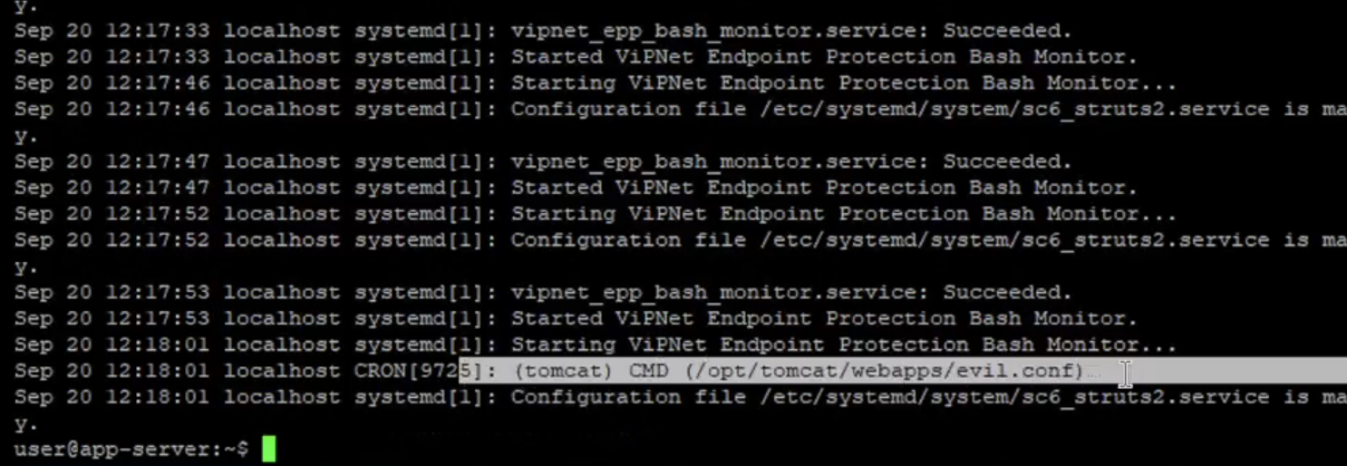

Рис. 10: Автозапуск backdoor

Последовательность действий для закрытия данной полезной нагрузки:

* убрать автозапуск исполняемого файла из стопtab пользователя tomcat по пути /var/spool/cron/стопtabs/tomcat (рис. 11);
* удалить исполняемый файл evil.conf по пути /opt/tomcat/webapps/ с помощью команды rm evil.conf;
* завершить все активные сессии с машиной нарушителя с помощью команды kill (рис. 12).

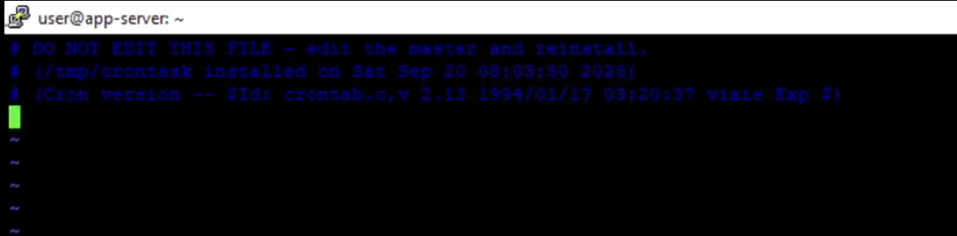

Рис. 11: Отключение автозапуска

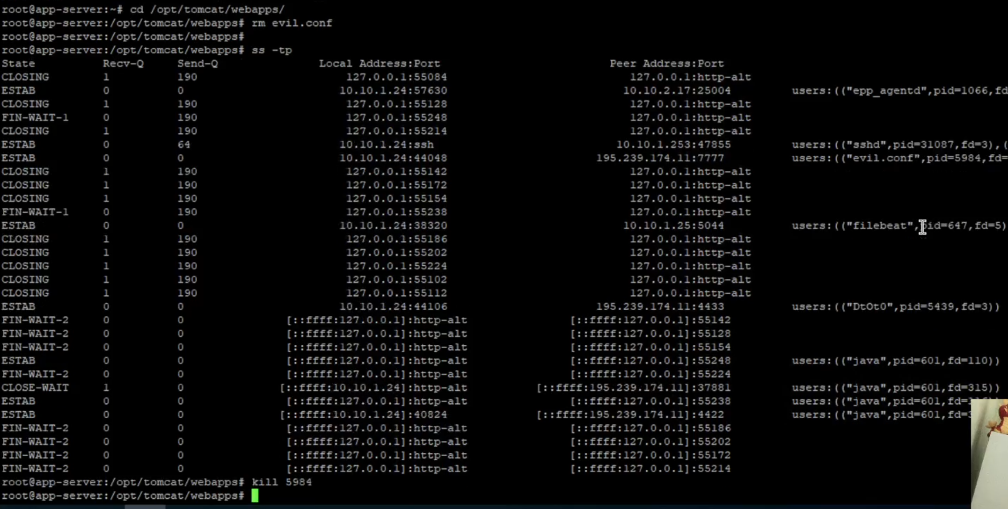

Рис. 12: Удаление исполняемого файла и заверение сессий с машиной нарушителя

В результате проведенных действий нейтрализовано последствие, которое обусловлено атакой нарушителя.

## 2.2 Уязвимая версия программы CoolReaderPDF

На хосте Manager Workstation 1 установлена уязвимая версия программы CoolReaderPDF. Хост используется для приема писем по публичной и корпоративной электронной почте. Эксплуатируемая уязвимость – CVE-2012-4914.

Переполнение стека в программе CoolPDFReader позволяет удаленно выполнять код при чтении специально сгенерированного документа. В данном случае сгенерированный документ соединен с некоторым стандартным отчетом. При просмотре последней страницы происходит эксплуатация уязвимости. Уязвимости подвержена программа чтения CoolReaderPDF версии 3.0.2.256, которая позволяет удаленным нарушителям выполнять произвольный код через документ PDF с созданным потоком При просмотре начальной части документа программа работает стандартно. При попытке просмотра седьмой страницы программа не реагирует на команды пользователя («зависает»), нарушитель получает сессию.

### 2.2.1 Описание инцидента

С помощью AMTIP нашли правило обнаружения вторжений. Для (CVE-2012-4914) не нашли необходимое правило, но для определения времени инцидента было выбрано правило ET TROJAN (рис. 13).

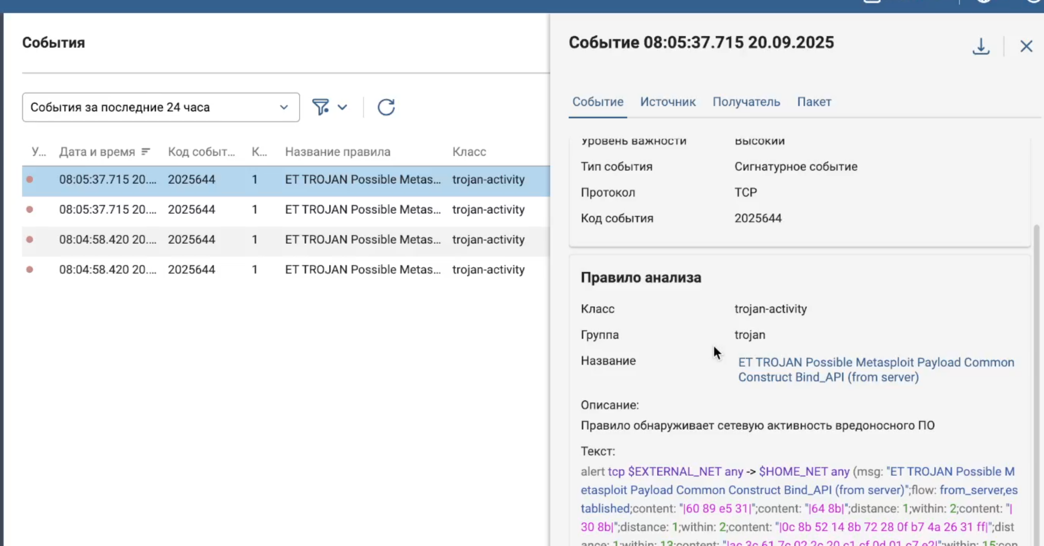

Рис. 13: Событие на VipNet IDS NS

Далее перешли к заполнению инцидента (рис. 14).

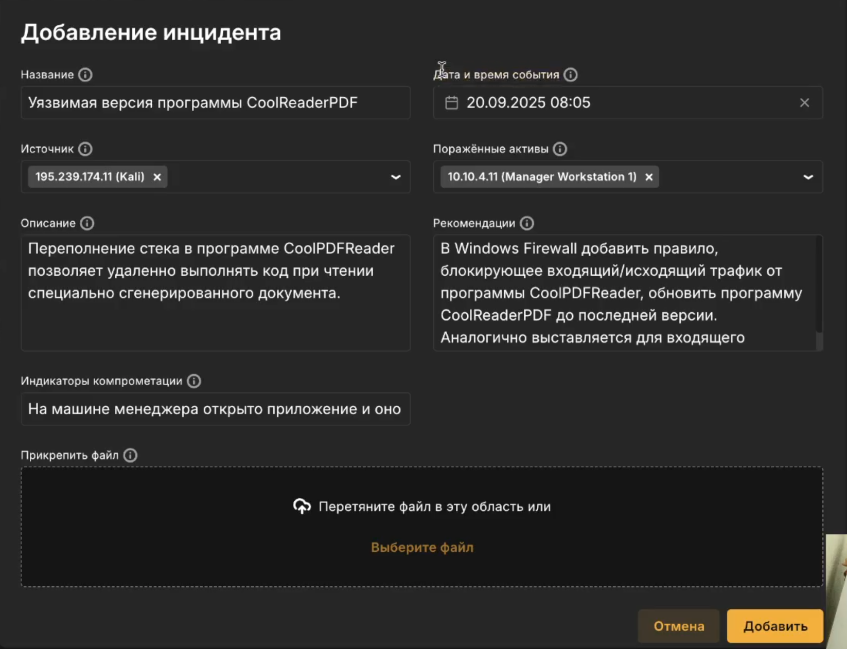

Рис. 14: Добавление инцидента CoolReaderPDF

### 2.2.2 Решение

Открываем KeePass. Находим Manager Workstation 1 и подключаемся по rdp от админа (рис. 15).

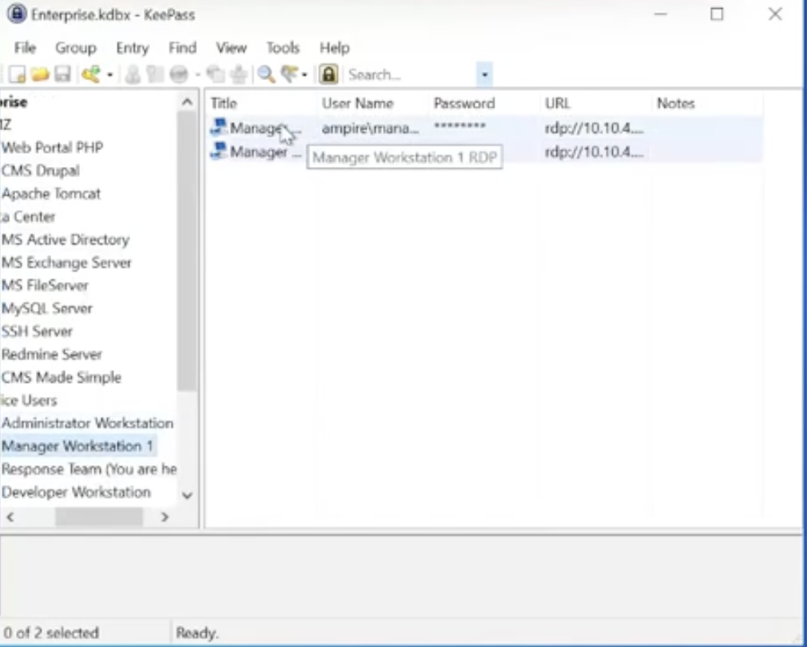

Рис. 15: Подключение к Manager Workstation 1

Встретили ошибку (рис. 16).

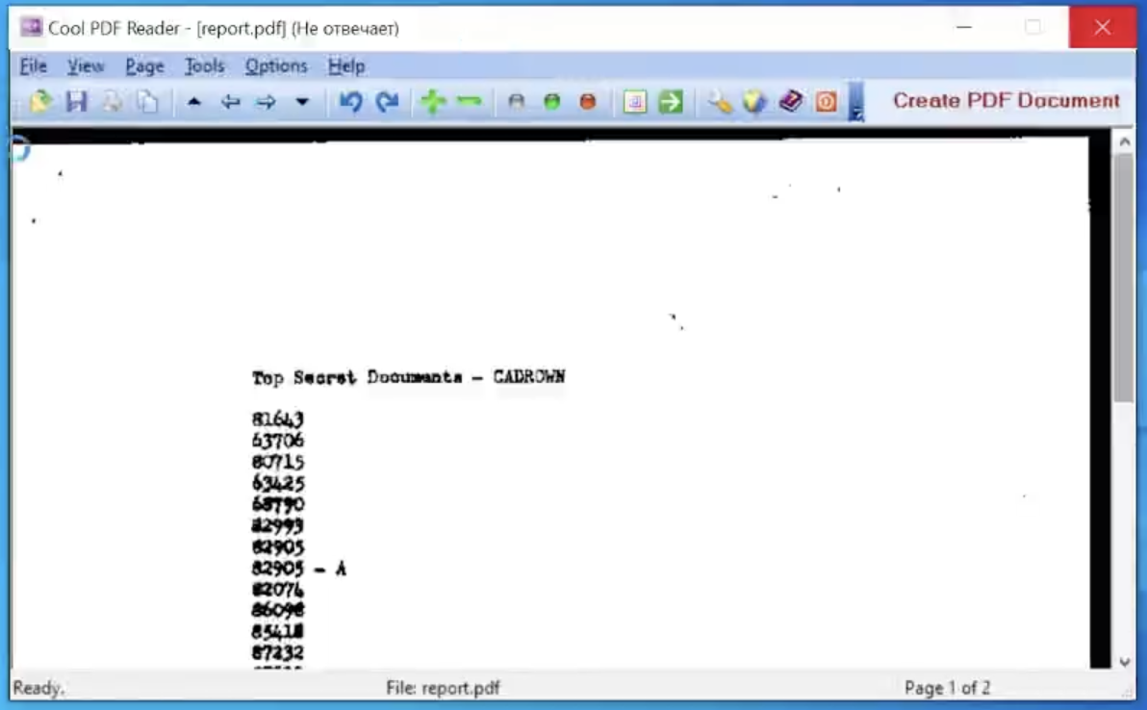

Рис. 16: Ошибка

Открываем Windows Firewall with Advanced Security и добавляем правило для входящих подключений и исходящих подключений (рис. 17)(рис. 18).

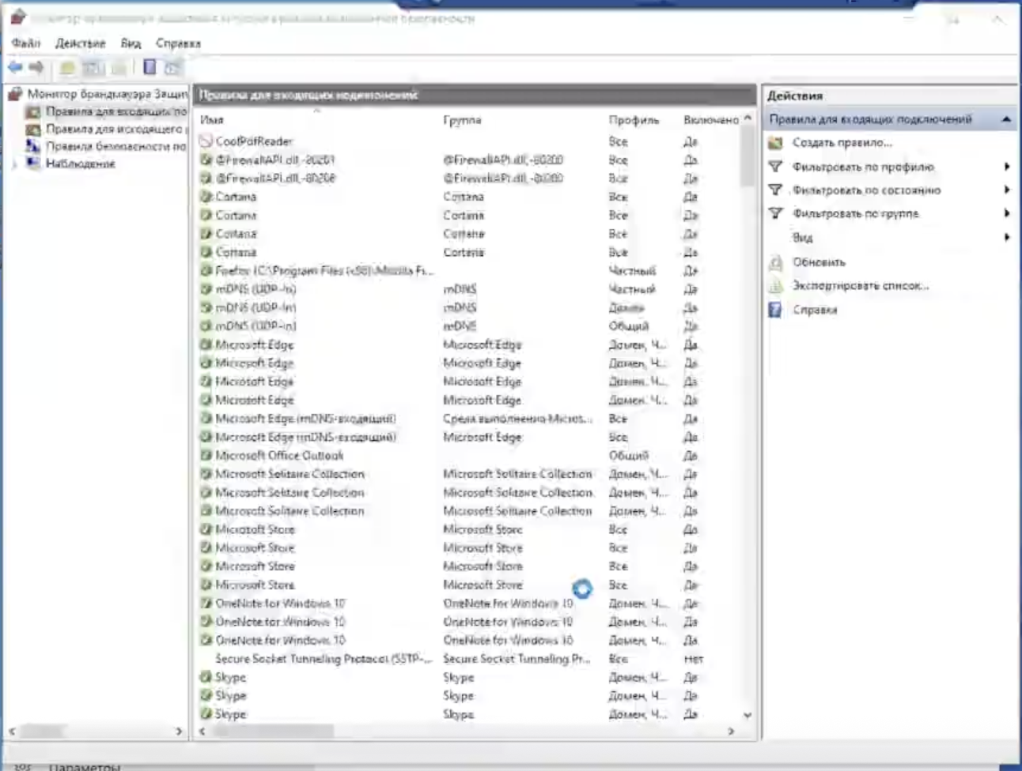

Рис. 17: Добавленное правило

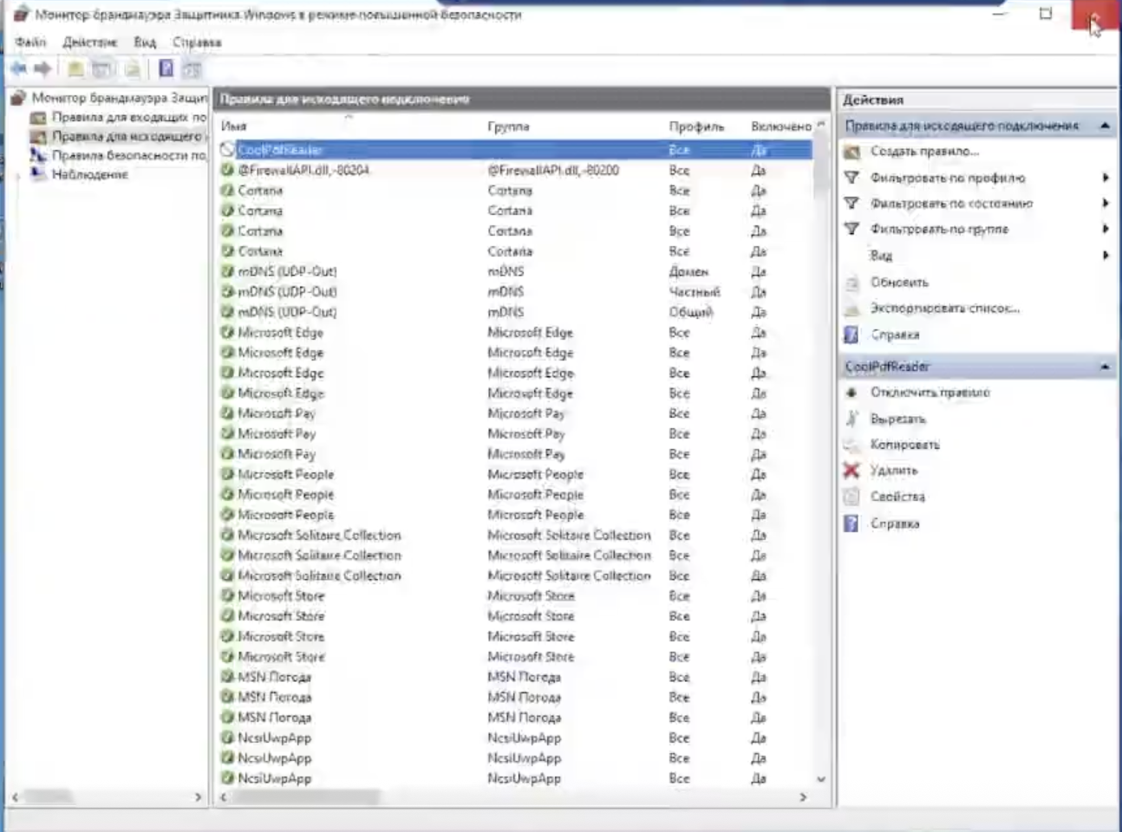

Рис. 18: Добавленное правило

### 2.2.3 Последствия Manager meterpreter

Вследствие переполнения стека нарушитель устанавливает reverse_shell

соединение с хостом Manager 1. Установленную сессию узла

Manager Workstation 1 с IP-адресом нарушителя (195.239.174.11) и имя

запущенного процесса можно обнаружить при помощи утилиты netstat с

ключами –bno (рис. 19).

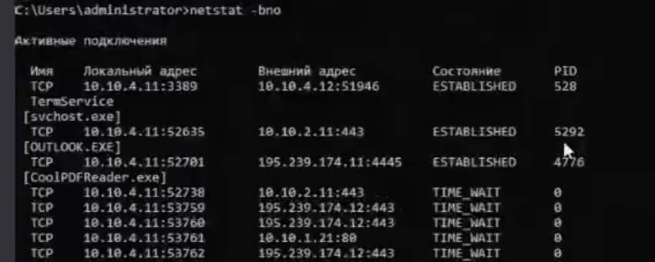

Рис. 19: Список установленных соединений

Для устранения полезной нагрузки необходимо завершить соединение с машиной нарушителя с помощью команды taskkill /f /pid (рис. 20).

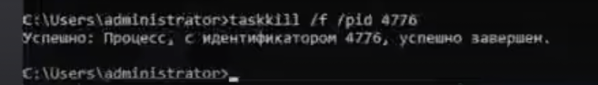

Рис. 20: Остановка процесса

## 2.3 Уязвимая версия IGSS

Эксплуатируемая уязвимость – CVE-2011-1567.

Переполнение стека в программе с графическим интерфейсом IGSSdataServer.exe при использовании операции ListAll ведет к удаленному выполнению кода и прямому подключению нарушителя к серверу.

### 2.3.1 Описание инцидента

С помощью AMTIP нашли правило обнаружения вторжений. Для Эксплуатируемая уязвимость – (CVE-2011-1567) нашли необходимое правило (рис. 21).

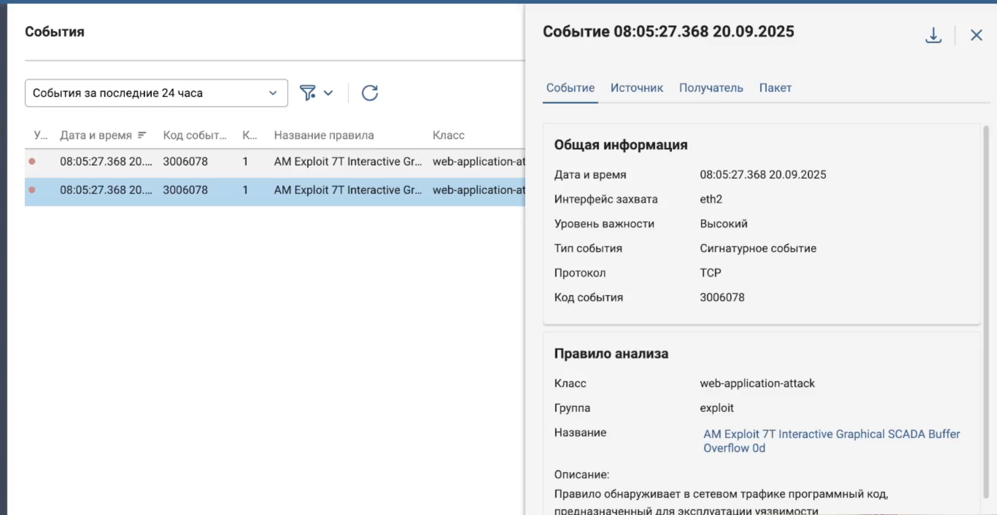

Рис. 21: Событие на VipNet IDS NS

Далее перешли к заполнению инцидента (рис. 22).

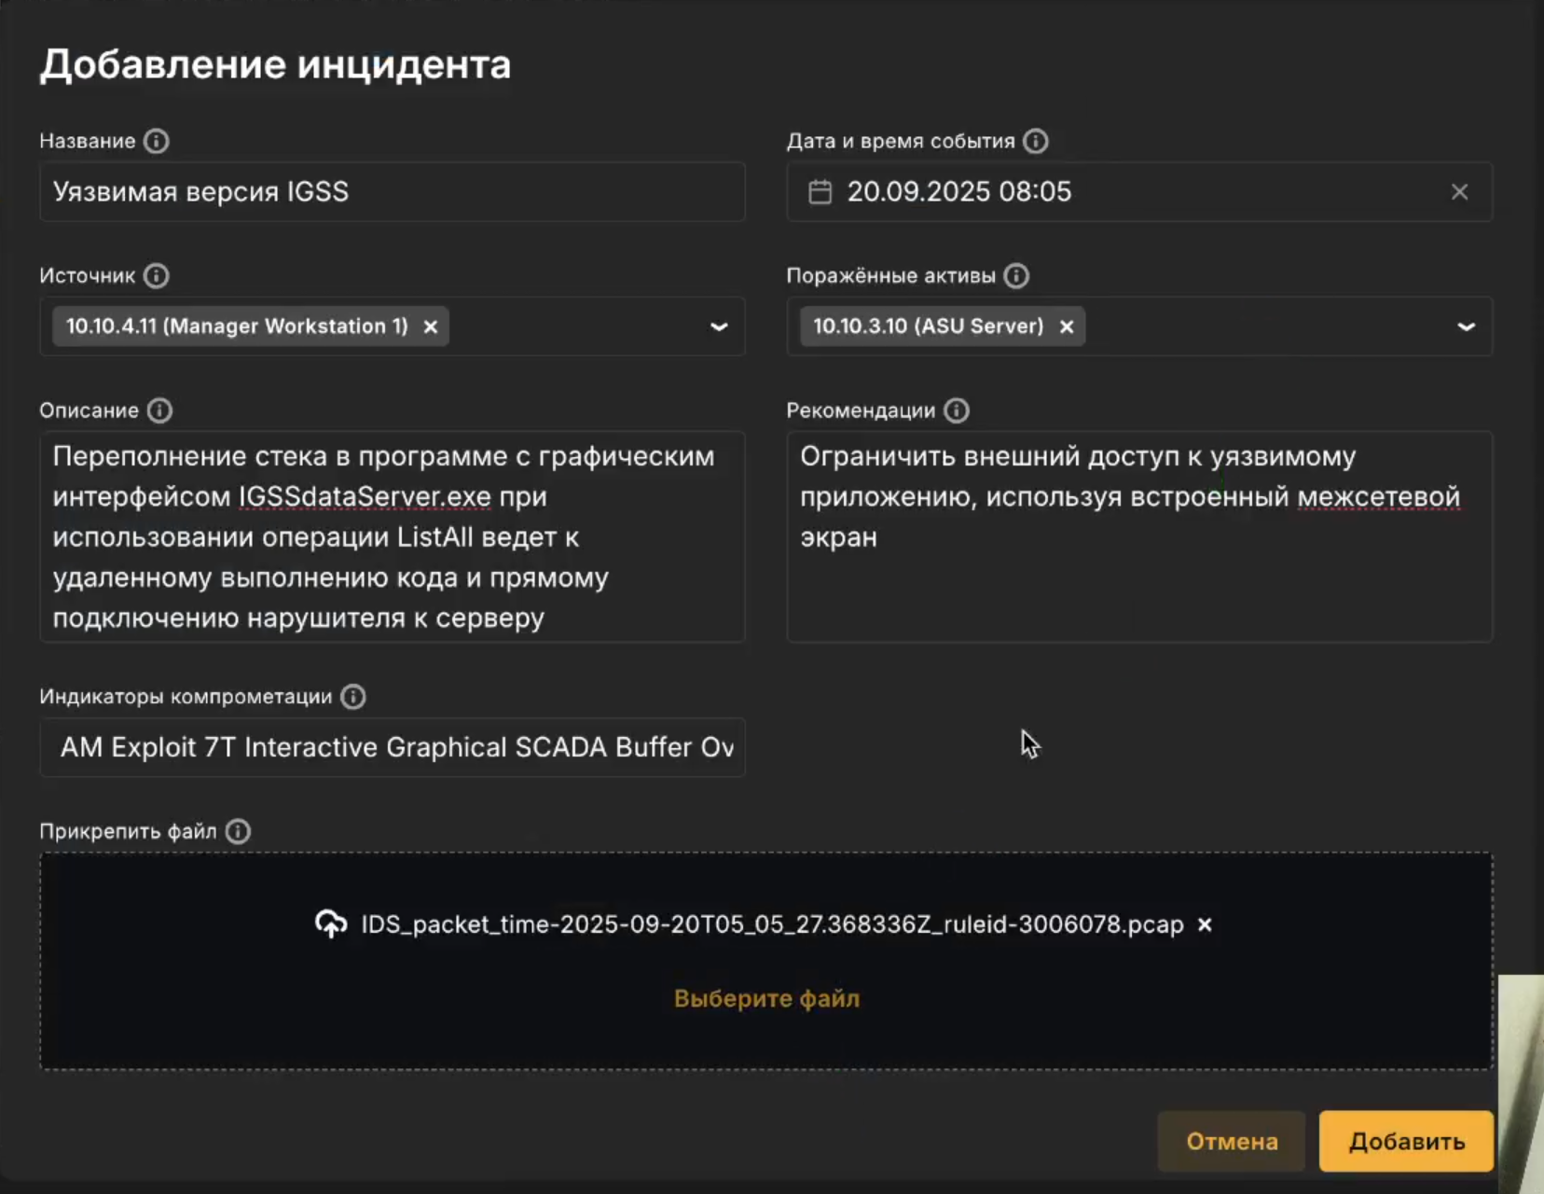

Рис. 22: Добавление инцидента IGSS

### 2.3.2 Решение

Открываем KeePass. Находим SCADA IGSS и подключаемся по rdp (рис. 23).

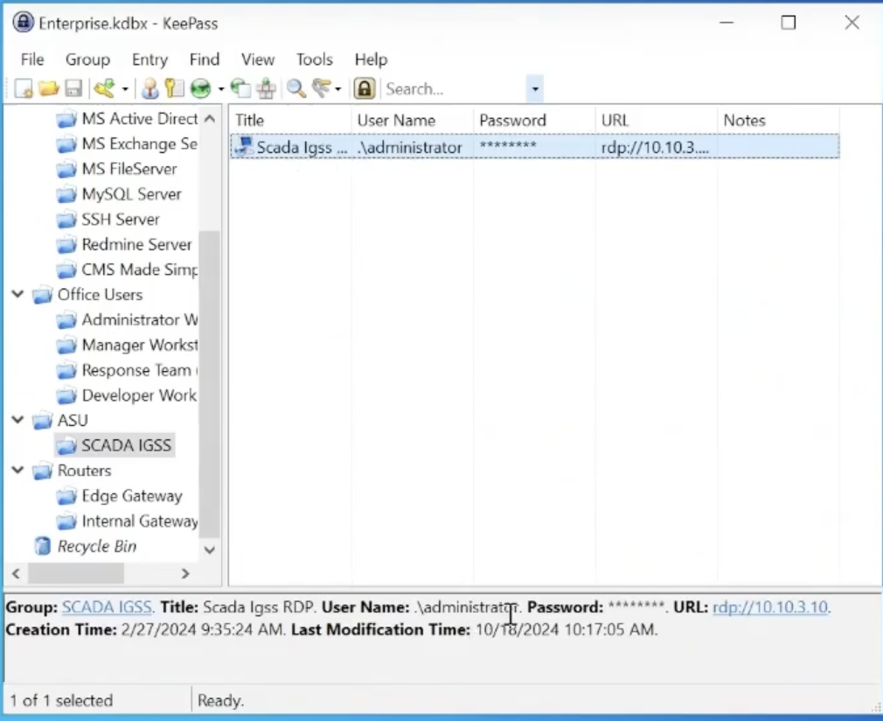

Рис. 23: Подключение

Включить брандмауэр Windows, выделить пункт «Не разрешать исключения» или убрать из исключений IGSS DataServer (рис. 24) (рис. 25).

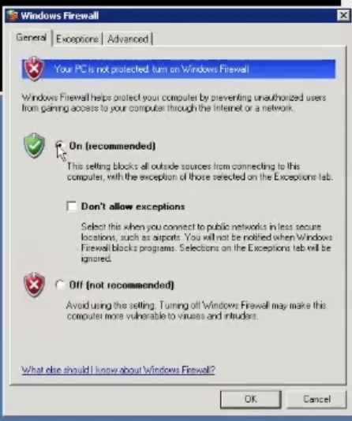

Рис. 24: Брандмауэр включён

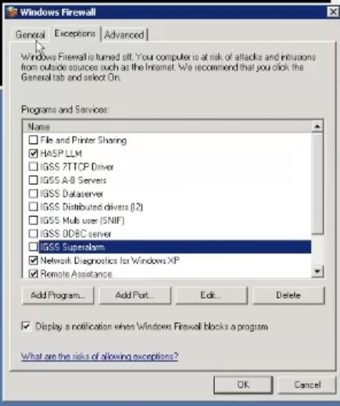

Рис. 25: Исключения

### 2.3.3 Последствия IGSS meterpreter

Вследствие переполнения стека нарушитель устанавливает reverse_shell соединение с узлом SCADA Server. Установленную сессию с IP-адресом нарушителя (195.239.174.11) и запущенный процесс можно обнаружить при помощи утилиты netstat с ключами –bno (рис. 26).

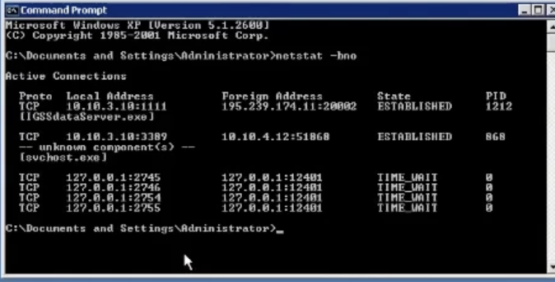

Рис. 26: Соединение с машиной нарушителя

Для устранения полезной нагрузки необходимо завершить соединение с машиной нарушителя с помощью команды taskkill /f /pid (рис. 27).

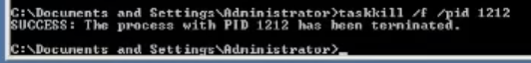

Рис. 27: Остановка процесса

В результате выполнения команда запущенный процесс завершен, последствие IGSS meterpreter успешно устранено.

# 3 Вывод

Разобрались с сценарием действий нарушителя “Защита данных сегмента АСУ ТП”. Выявили и устранили уязвимости и их последствия (рис. 28)



Рис. 28: Уязвимости и последствия

# Список литературы